

Evaluación sumativa UNIDAD Nº 3
DESARROLLO DE SOFTWARE WEB II

Profesor
Víctor Cofre Farias
Integrantes
Sebastian lucero
Osvaldo Maulén

Introducción
El presente trabajo tiene como objetivo desarrollar un sistema que permita gestionar el registro de prácticas profesionales de estudiantes egresados de un colegio técnico profesional.
El sistema debe facilitar la creación, consulta, actualización y eliminación de información relacionada con las prácticas, considerando distintos niveles de acceso según el perfil de usuario.
Para cumplir con estos requerimientos, se desarrolló una API REST utilizando Spring Boot, implementando operaciones CRUD diferenciadas por perfil: estudiantes, quienes pueden registrar y consultar prácticas, y profesores, quienes cuentan con permisos adicionales para la gestión completa de los registros.

Desarrollo

Se seleccionó MongoDB como base de datos principal, ya que el sistema maneja registros de prácticas que incluyen información asociada a empresa, jefe directo, estudiante y profesor supervisor, lo cual se adapta de manera eficiente al modelo de documentos.
spring.application.name=aplicacionapi
spring.data.mongodb.database=aplicaciondb
spring.data.mongodb.host=localhost
spring.data.mongodb.port=27017
spring.autoconfigure.exclude=org.springframework.boot.autoconfigure.jdbc.DataSourceAutoConfiguration
La conexión a la base de datos se configuró mediante archivos de propiedades de Spring Boot, centralizando los parámetros de conexión y facilitando la gestión del acceso a datos.
El proyecto utiliza Spring Data MongoDB para la persistencia, permitiendo realizar operaciones CRUD de forma sencilla y eficiente.

Modelo de datos y diagrama BD

Modelo lógico:
- Empresa: id, nombre (único), dirección, teléfono, lista de jefes directos, lista de prácticas.
- Práctica: id, descripciónActividades, fechaInicio, fechaTermino, estudiante, profesorSupervisor, empresa, jefeDirecto.
- Estudiante / Profesor / JefeDirecto: datos de identificación y contacto (según tus clases).
Diagrama
En el informe pon una imagen tipo “ERD / diagrama de documentos” con cajas y flechas:
- Empresa 1 — * Prácticas (lista)
- Empresa 1 — * JefesDirecto (lista)
- Práctica 1 — 1 Estudiante (embebido o referenciado según tu implementación)
- Práctica 1 — 1 ProfesorSupervisor
- Práctica 1 — 1 JefeDirecto
- Práctica 1 — 1 Empresa (si la guardas también dentro del documento)

Implementación CRUD por perfiles

Para cumplir con los requisitos del sistema, se implementaron controladores separados según el perfil de usuario:
Perfil Profesor
El profesor tiene acceso completo a las operaciones CRUD:
- Crear, leer, actualizar y eliminar empresas.
- Agregar jefes directos a una empresa.
- Registrar prácticas asociadas a una empresa.
Endpoints principales:
- /api/profesores/empresas (POST, GET)
- /api/profesores/empresas/{id} (GET, PUT, DELETE)
- /api/profesores/empresas/{id}/jefe (POST)
- /api/profesores/empresas/{id}/practica (POST)
Perfil Estudiante
El estudiante solo puede registrar y consultar prácticas profesionales:
- Registrar una nueva práctica.
- Consultar todas sus prácticas.
- Consultar una práctica por su identificador.
Endpoints principales:
- /api/estudiantes/practicas (POST, GET)
- /api/estudiantes/practicas/{id} (GET)
Esta separación permite cumplir con los distintos niveles de acceso solicitados, manteniendo la seguridad y el control de la información.

Uso de Jakarta Validation y DTOs (Request / Response)

Para asegurar la integridad de los datos ingresados al sistema, se incorporó el módulo Jakarta Validation, mediante la dependencia spring-boot-starter-validation.
Las validaciones se aplican utilizando anotaciones como @NotBlank, @Size, @Email y @Pattern, las cuales permiten verificar que los datos enviados por el cliente cumplan con los requisitos antes de ser procesados y almacenados.
Asimismo, se implementaron clases DTO de tipo Request, las cuales representan los datos de entrada enviados por el cliente.
Esto permite aplicar validaciones y controlar qué campos pueden ser ingresados, evitando el uso directo de las entidades del modelo de datos.
Por otro lado, se utilizaron clases Response para estructurar la información devuelta al cliente, incluyendo mensajes de éxito o error, evitando exponer información interna del sistema.
La separación entre entidades, requests y responses contribuye a una arquitectura más segura, ordenada y mantenible, alineada con las buenas prácticas de desarrollo de aplicaciones web.
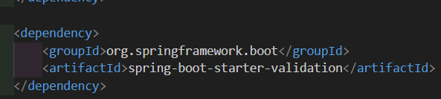

Evidencias de funcionamiento(screenshots)
Gestión de Empresas – Perfil Profesor
- Creación de empresa
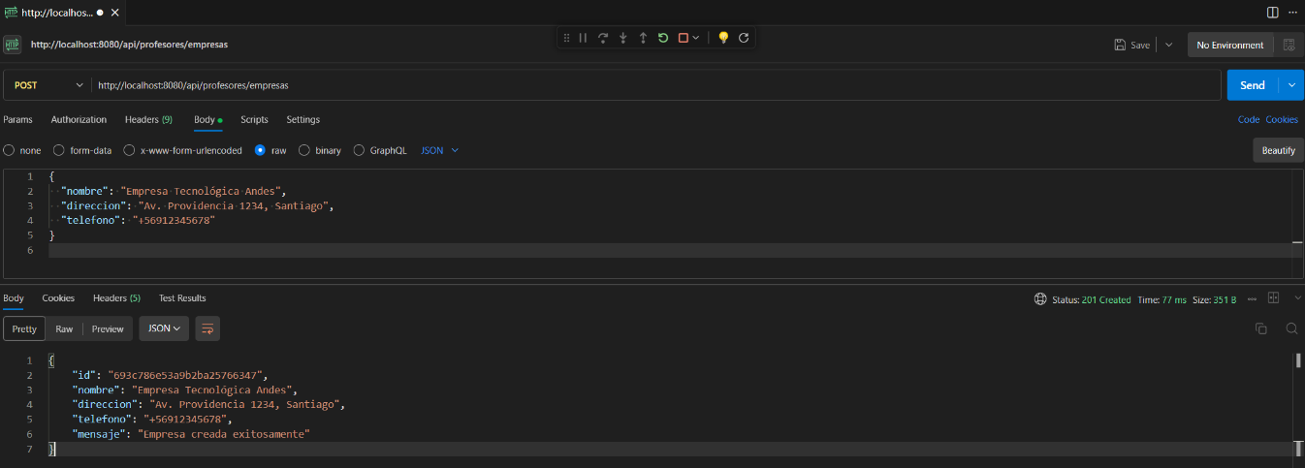Se muestra la creación exitosa de una empresa por parte del perfil profesor, retornando un estado HTTP 201 (Created) y el identificador generado por el sistema.
- Listado de empresas
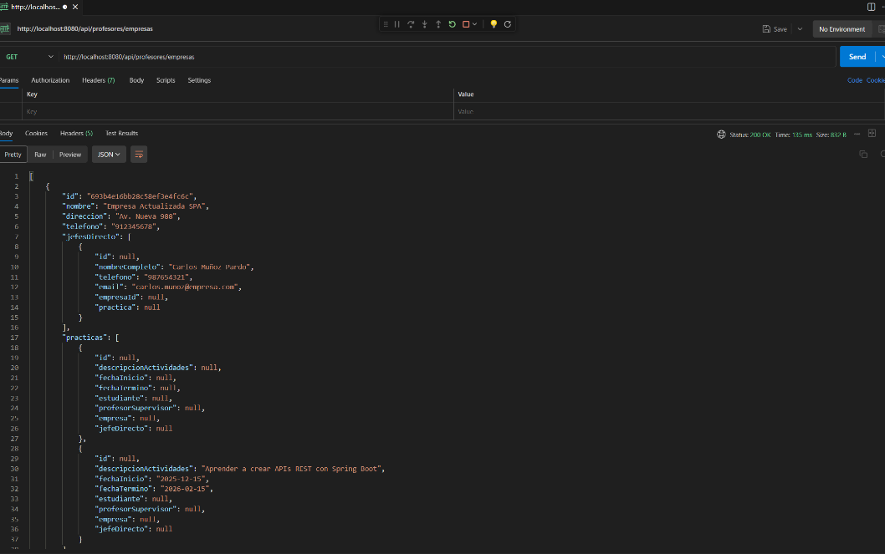
Se visualiza la consulta de todas las empresas registradas, confirmando el correcto funcionamiento de la operación READ para el perfil profesor.
- Consulta de empresa por ID
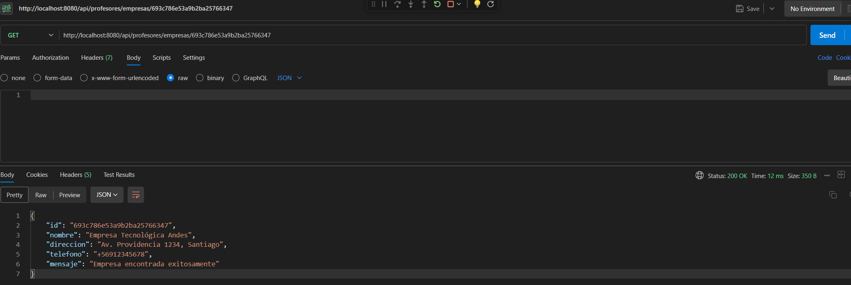Se verifica la obtención de una empresa específica mediante su identificador.
- Actualización de empresa
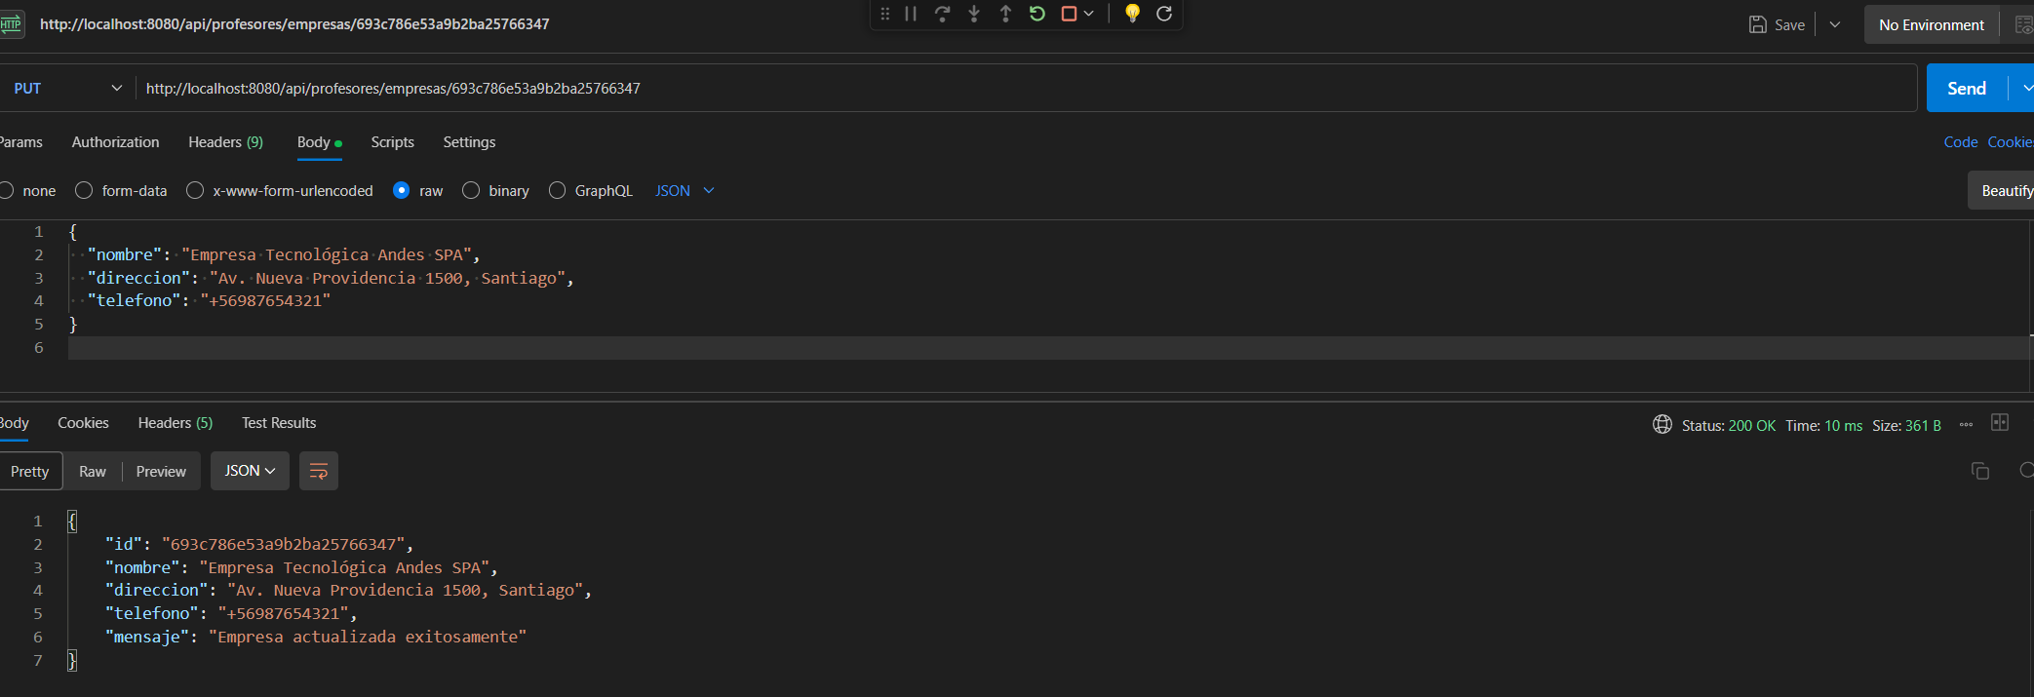Se evidencia la actualización exitosa de los datos de una empresa, validando la operación UPDATE.

- Eliminación de empresa
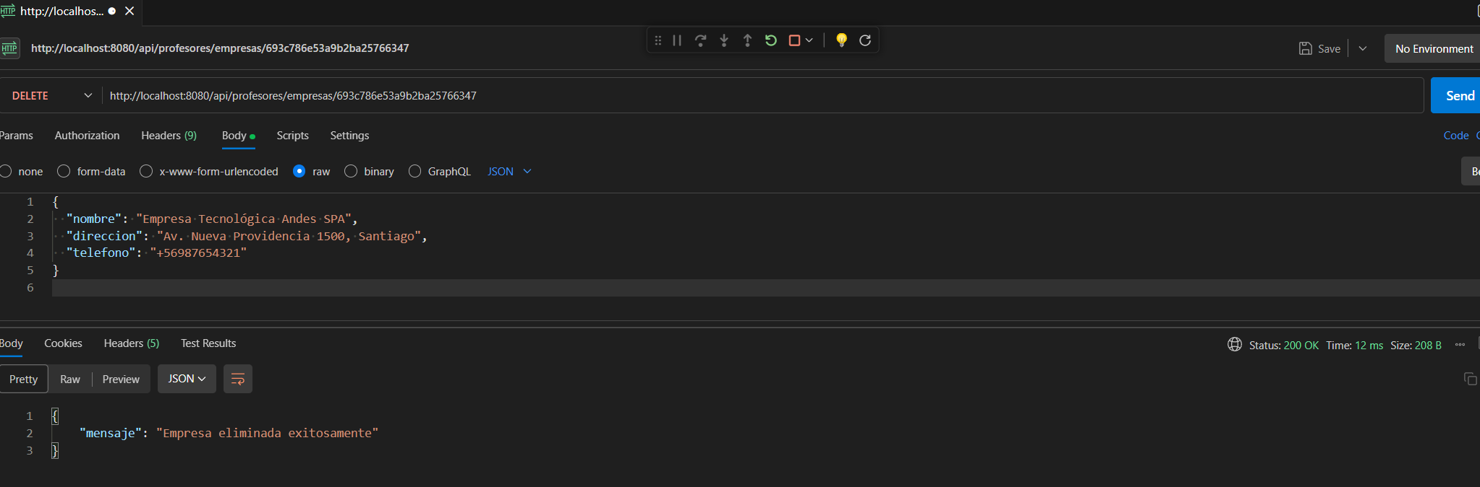Se demuestra la eliminación correcta de una empresa, cumpliendo con la operación DELETE del CRUD del perfil profesor.

Gestión de Prácticas – Perfil Profesor
- Registro de práctica asociada a empresa
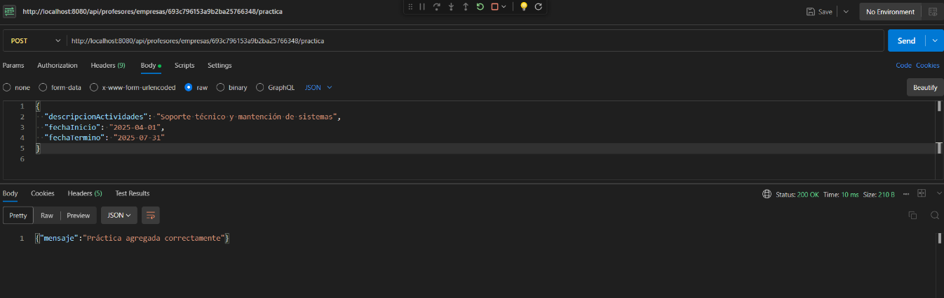Se muestra el registro exitoso de una práctica profesional asociada a una empresa previamente creada.

- Registro de jefe directo
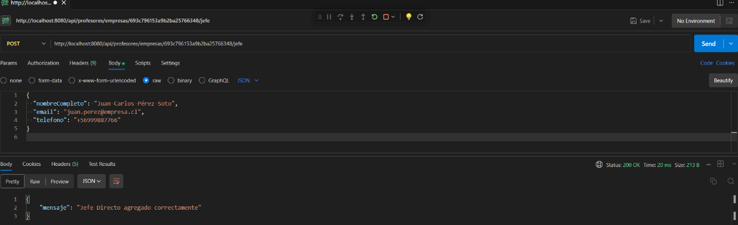Se evidencia la correcta asociación de un jefe directo a una empresa, validando la relación entre entidades.
Gestión de Prácticas – Perfil Estudiante
- Registro de práctica por alumno
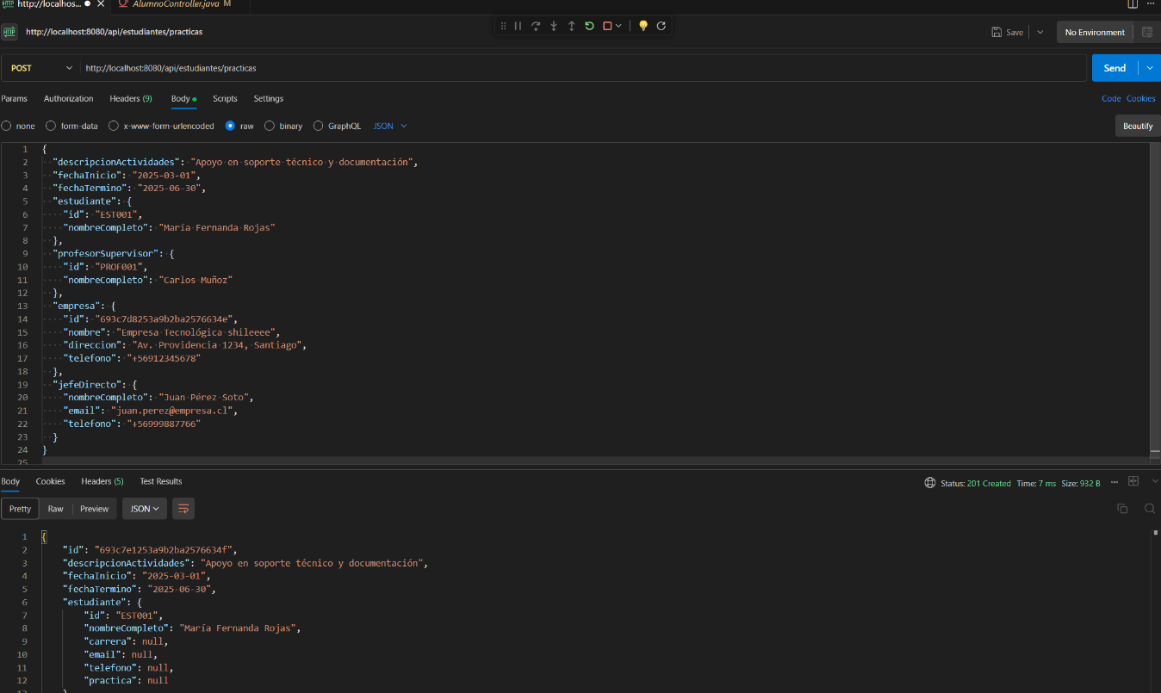Se demuestra que el estudiante puede registrar una práctica profesional, cumpliendo con el permiso CREATE asignado a su perfil.

- Listado de prácticas del alumno
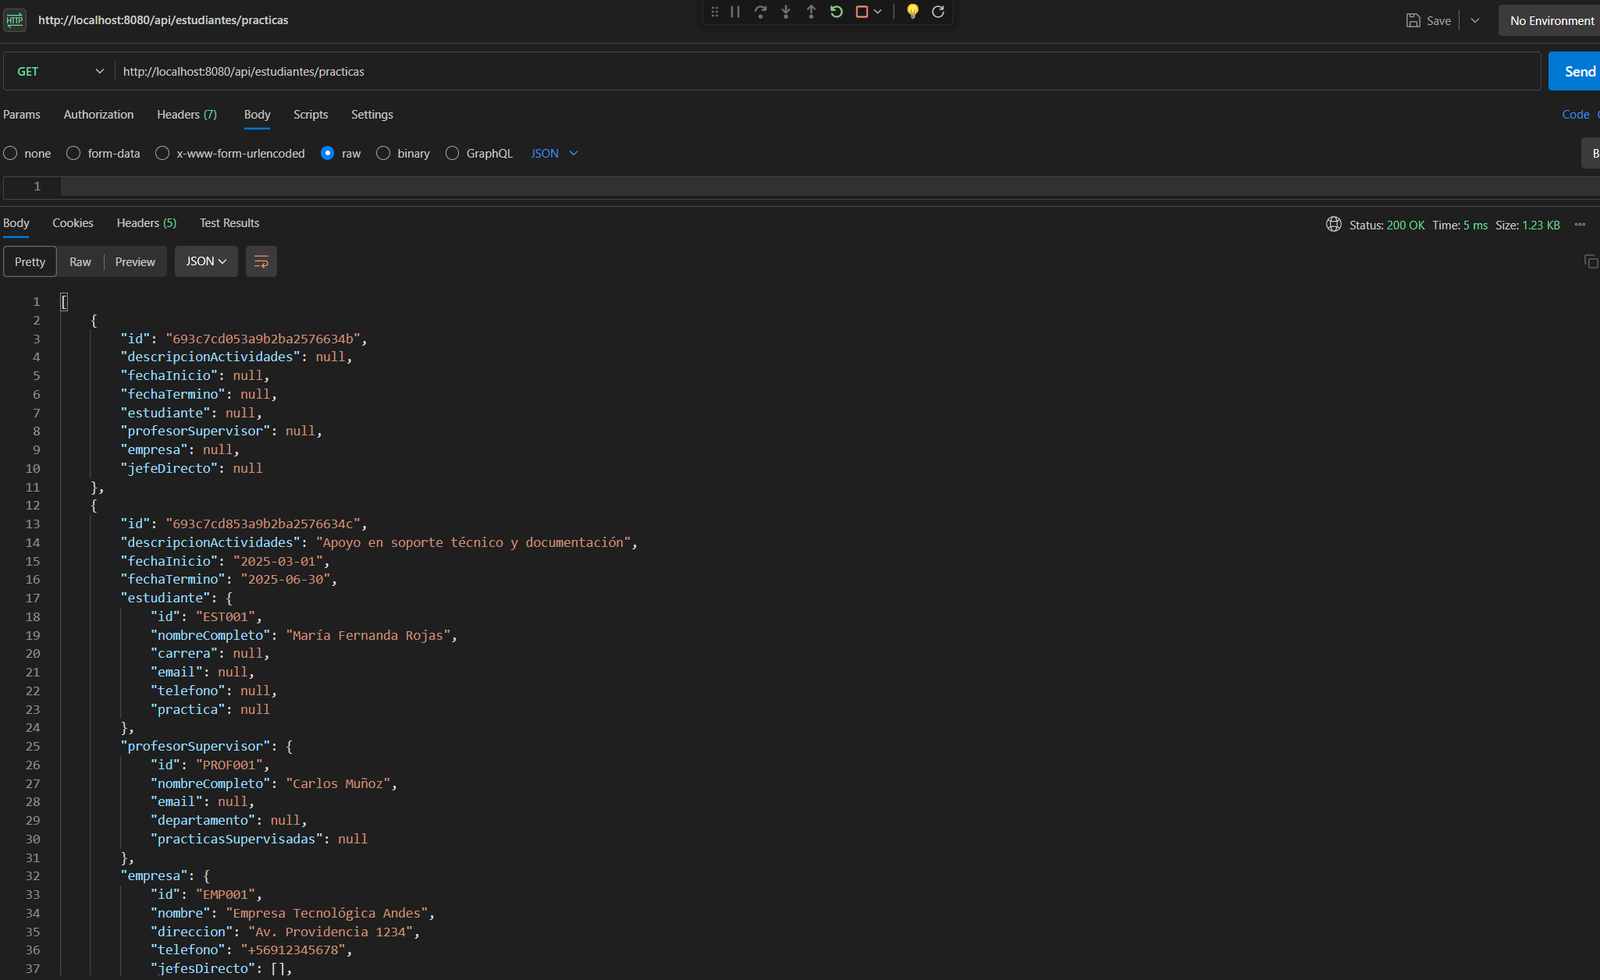Se visualiza la consulta de todas las prácticas registradas por el estudiante, validando la operación READ.
- Consulta de práctica por ID
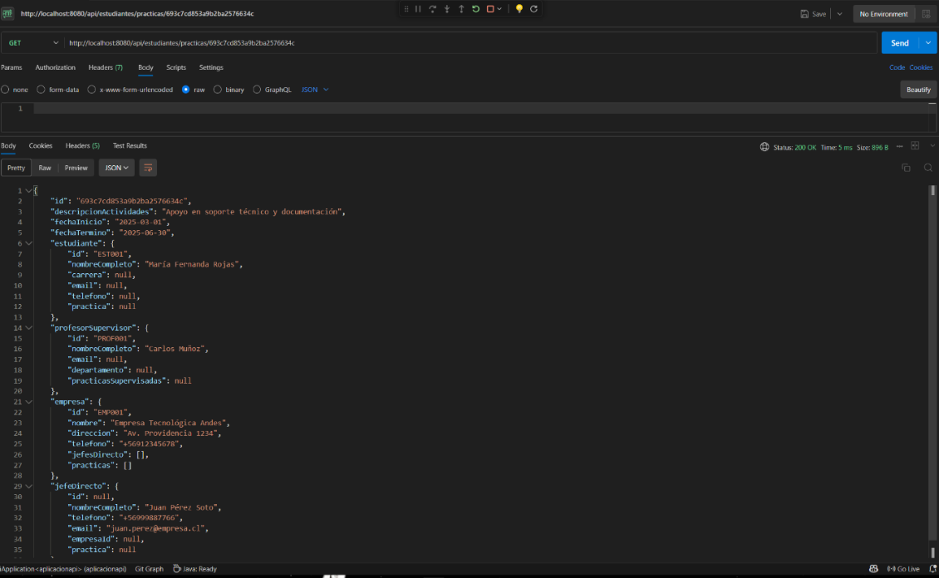
Se evidencia la obtención del detalle de una práctica específica.
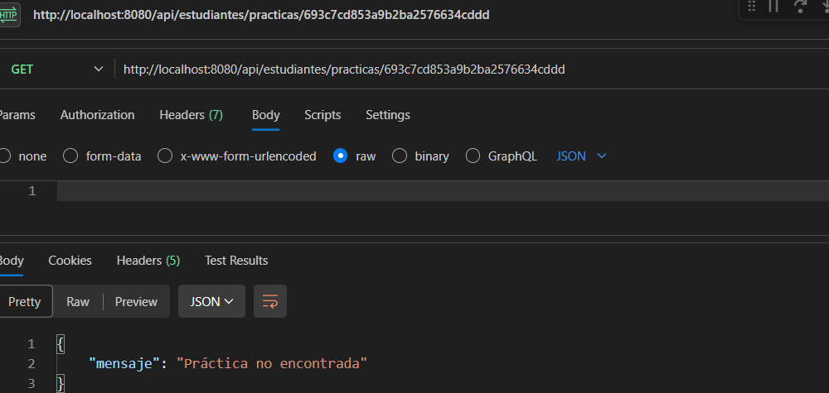
Se muestra la respuesta del sistema ante la consulta de una práctica inexistente, retornando un estado HTTP 404 (Not Found).
- Mongodb Screenshots
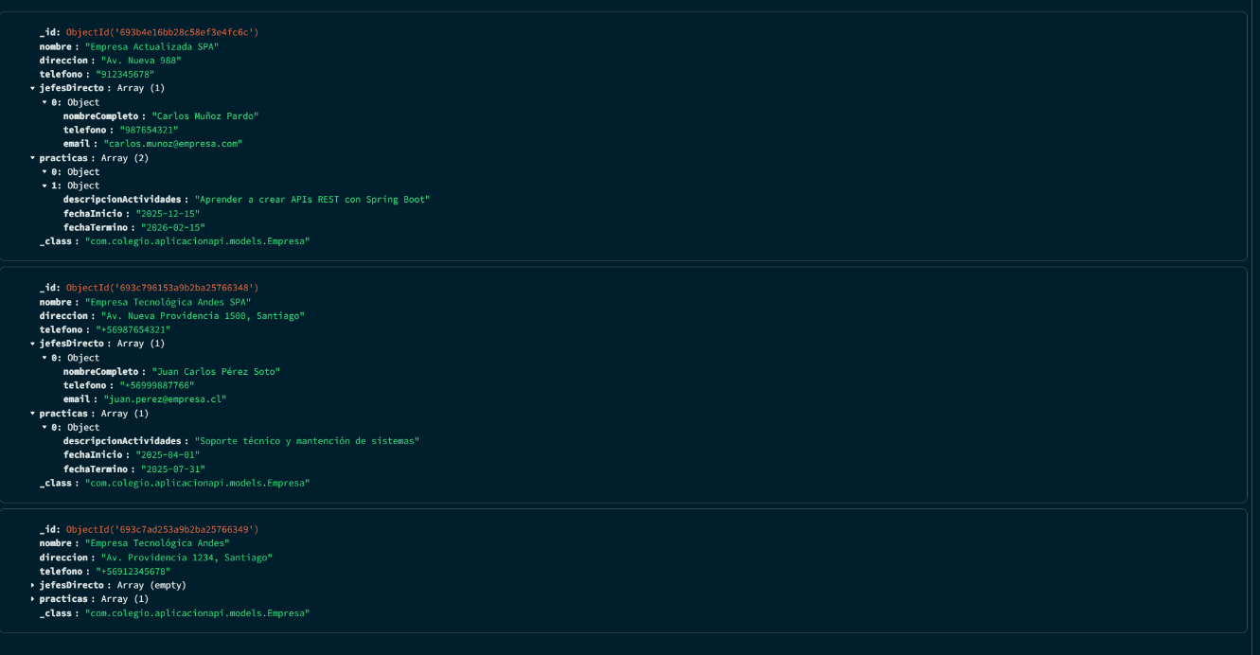
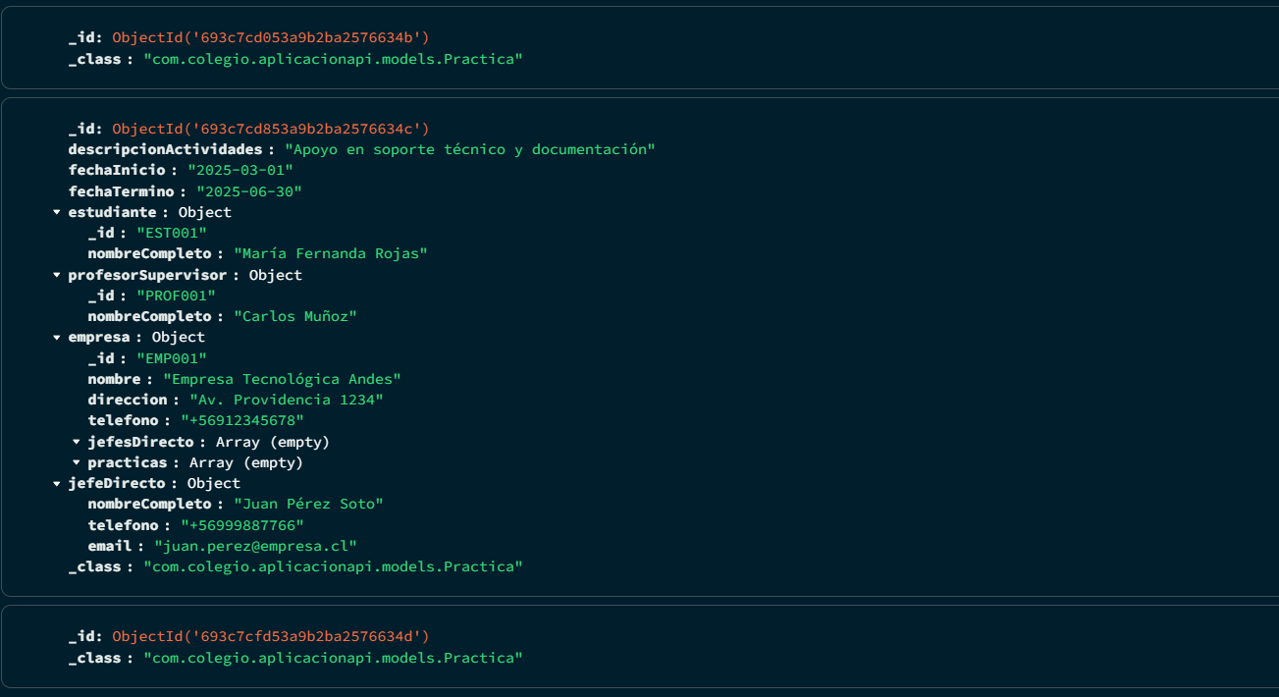

Uso de la IA
Informe: Durante el desarrollo del proyecto se utilizó una herramienta de Inteligencia Artificial como apoyo en la comprensión de conceptos, resolución de dudas técnicas y organización del trabajo.
La IA fue empleada principalmente para aclarar el uso de buenas prácticas en Spring Boot, estructuración de controladores, validaciones con Jakarta Validation y separación de responsabilidades mediante DTOs (Request / Response).
Es importante destacar que la implementación del código, la toma de decisiones técnicas y las pruebas de funcionamiento fueron realizadas por los integrantes del grupo, utilizando la IA únicamente como una herramienta de apoyo y orientación, sin reemplazar el trabajo práctico ni el aprendizaje del estudiante
Readme: Durante el desarrollo del proyecto se utilizó una herramienta de Inteligencia Artificial como apoyo para la comprensión de conceptos y resolución de dudas técnicas.
La IA fue empleada únicamente como apoyo académico, manteniendo la implementación, pruebas y validación del sistema bajo responsabilidad de los estudiantes
Sistema: Se utilizó IA como apoyo académico para aclarar conceptos y prácticas para mejor rendimiento o seguridad.

Conclusión
Se desarrolló exitosamente un sistema de gestión de prácticas profesionales utilizando Spring Boot y MongoDB, implementando operaciones CRUD diferenciadas según el perfil de usuario.
El uso de controladores separados, validaciones con Jakarta Validation y DTOs permitió asegurar la integridad de los datos, mejorar la organización del código y mantener una arquitectura clara y escalable.
El sistema cumple con los requerimientos planteados y sienta las bases para futuras mejoras, como la incorporación de seguridad y auditoría de cambios.

